**Умумий ўрта таълим муассасаси битирувчилари шаҳодатнома/аттестат электрон базасига мактаб ҳақидаги маълумотларни киритиш бўйича 2-босқич йўриқномаси**

**I. Мактаб тури ва мактаб директори**

Туман (шаҳар) халқ таълими бўлими томонидан берилган логин-парол орқали тизимга кирилганидан сўнг мониторда тўлдирилиши керак бўлган катаклар чиқади.

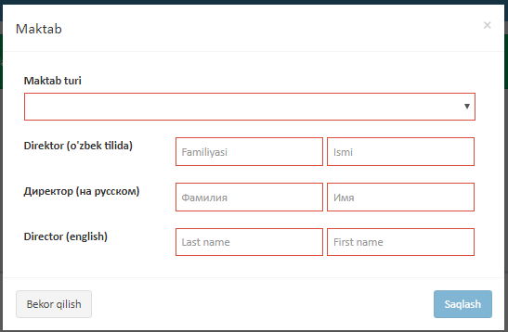

Мактаб тури тугмасини босиб, керакли мактаб тури белгиланади ва мактаб номери ёзилади. Мактаб директорлари фамиля исми 3 тилда тўлдирилади. Мактаб директорининг фамиля, исми шахсни тасдиқловчи хужжат (паспорт) бўйича ёзиш мақсадга мувофиқ.

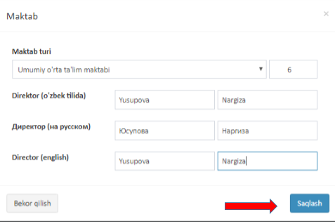

Агар мактаб директори фамиля исми нотўғри киритилган бўлса, асосиий саҳифадаги  таҳрирлаш тугмасини босиб, қайта киритиш мумкин.

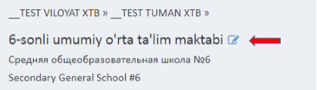

**II.Фанлар ва аттестат тури**

Фанлар саҳифасига ўтиш учун ўқув фанлари тугмасини босинг.

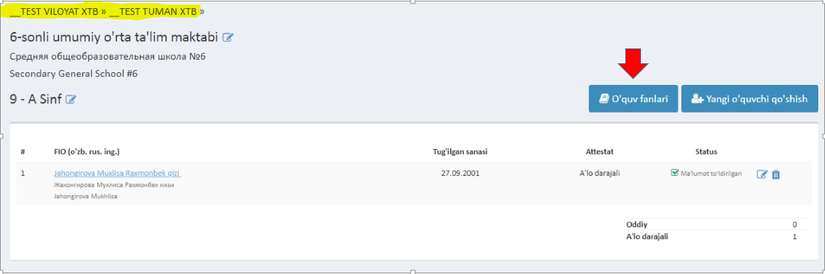

Қуйидаги саҳифа очилади: бу ерда таълим тили (ўзбек; рус; қорақалпоқ; тожик; қозоқ; туркман; инглиз) ва чет тилидан қайси тил (инглиз; немис; француз; хитой; корейс; ҳинд) кириши белгиланади.

Агар чет тиллар фанлари қисмини танлашда 1 та синф 2 га бўлиниб 2 та ҳар хил чет тили ўтилган бўлса, 2 та тил танлаш имкониятига эга.

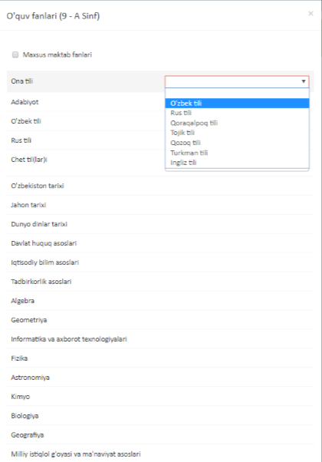 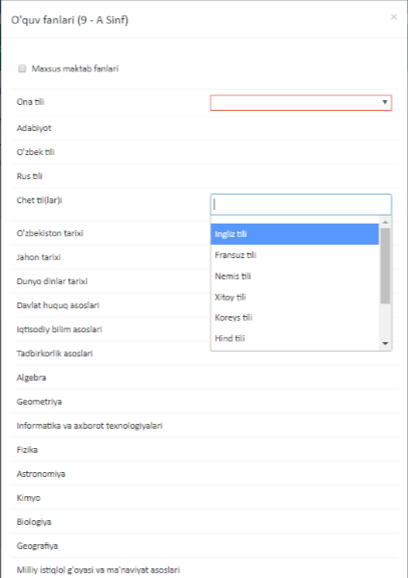

Сақлаш тугмачаси босилади.

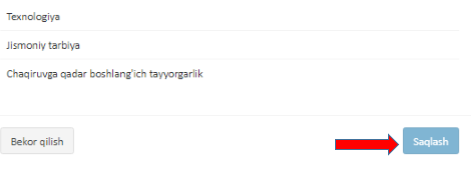

Психик ривожланишида нуқсони бўлган болалар учун ихтисослаштирилган мактаб (мактаб-интернат)лар ўқув фанларни қиcмида **махсус мактаб фанларини** танлайди.

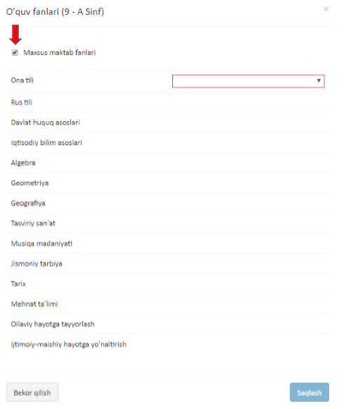

9-синф битирувчилари учун атестат турини танлаш учун ўқувчини исми устига босилади ва аттестат тури (оддий; аъло даражали) танланиб, сақлаш тугмаси босилади.

11-синф битирувчилари учун атестат турини танлаш учун ўқувчини исми устига босилади ва аттестат тури (оддий; кумуш медал, олтин медал) танланиб, сақлаш тугмаси босилади.

Психик ривожланишида нуқсони бўлган болалар учун ихтисослаштирилган мактаб (мактаб-интернат)лари сертификатни танлайди.

*Изоҳ: Аттестат турини танлашда халқ таълими бўлимига берилган буюртма эътиборга олинсин.*

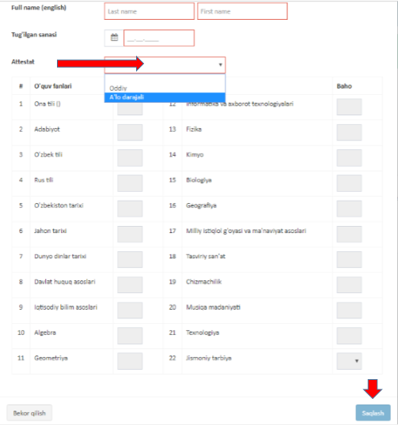

*Диққат: 2 босқич маълумотларини тизимга тўлиқ киритиб бўлганингиздан сўнг ҳар бир синф ва мактабни тасдиқлаб чиқиш кераклиги талаб этилади.*